LUSTAN INFORMERAR
TILL DIG SOM BOR I HSB BRF ERIKSLUST
April 2024

Malmö Kvartettsångsällskap
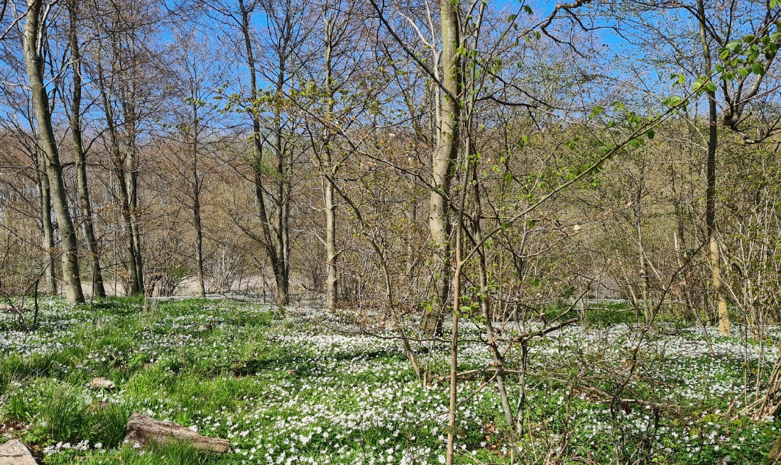
Sjunger in våren vid

Brf Erikslust
Den 30 april kl 17.00
Välkomna!
Plats : Blå gård 42 Landhockeybanan
Med vänlig hälsning
Bibbi Lind Wiberg
Studiesamordnare
Tel: 0733-125019
bibbi@brferikslust.se / styrelse@brferikslust.se
HSB BRF Erikslust
Erikslustvägen 36A,
www.hsb.se/malmo/brf/erikslust

